07/11/2013 - 18:41:11
LA STORIA

Questi matti maratoneti e i loro 42 km: la luna di miele di Giovanni Antonucci alla Maratona di New York

L'ingegnere di Torremaggiore ha corso domenica la sua sesta maratona, chiudendo in 4:15’:35’’. New York è venuta dopo Roma (corsa per tre volte), Firenze e la Maratona di Iseo
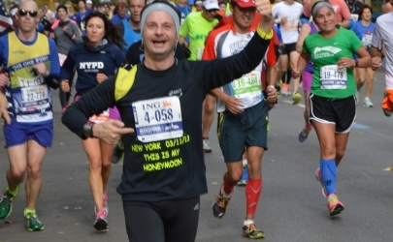
Giovanni Antonucci alla maratona di New York
Il podista dell'alto Tavoliere ha sancito la storia d’amore tra lui e i 42 kilometri, intrecciandola con un altro traguardo d’amore: «Questo viaggio a New York era la luna di miele del mio matrimonio. Ho voluto celebrare l’evento, scrivendolo sulla maglia di gara (che recita “New York, 3/11/2013: This is my honeymoon”), e dedico la medaglia a mia moglie. Ma anche a mio padre, che purtroppo non c’è più».

Dal via, al traguardo: sono storie che si intrecciano, vite che si incontrano, particolari che fanno la differenza. Tutto in 42 kilometri, e 195 metri finali. E tra i 32820 che domenica hanno tagliato il traguardo della Maratona di New York, c’è anche la storia di Giovanni Antonucci, 39enne, nativa di San Severo e residente a Torremaggiore, «Ingegnere di professione e runner per passione», come lui stesso si definisce, che ha concluso la competizione statunitense in 4:15’:35’’. La storia d’amore tra Antonucci e la maratona nasce per caso, tra un uomo appassionato di sport nella vita, che allaccia le scarpette e comincia a correre per un discorso di estetica del corpo; da lì, poi, il passaggio alla distanza lunga «Per una sfida con me stesso. E le sfide non mi piace affatto perderle». Così, dal 2009, Giovanni Antonucci ha all’attivo sei maratone: tre volte Roma, poi la Maratona dell’acqua sul lago d’Iseo, la maratona di Firenze e quella della Grande Mela, che era sfuggita all’ingegnere dell’alto Tavoliere già dall’anno scorso. «Sono uno dei delusi della New York Marathon 2012 - commenta Antonucci - L’anno scorso la competizione è stata annullata a causa dell’uragano Sandy, ma solo una volta arrivati nella Grande Mela abbiamo scoperto la bruttissima notizia dell’annullamento». Ma la competizione statunitense sembrava essere nel destino del podista di Capitanata, che ha sancito la storia d’amore tra lui e i 42 kilometri, intrecciandola con un altro traguardo d’amore: «Questo viaggio a New York era la luna di miele del mio matrimonio - racconta il maratoneta - Ho voluto celebrare l’evento, scrivendolo sulla maglia di gara (che recita “New York, 3/11/2013: This is my honeymoon”), e dedico la medaglia a mia moglie. Ma anche a mio padre, che purtroppo non c’è più».

